4.1 フルスクリーン対応

ナビゲーションバーやツールバーはとても便利だが、これらを利用することで表示領域が狭くなるという欠点がある。画面によっては、ナビゲーションバーやツールバーを非表示にし、大きな画面に情報を表示したい場合もあるだろう。もっと言えば、常に表示されているステータスバーまで非表示にしたい場合もあるだろう。これらを全て非表示にするとiPhoneの全画面「320 x 480」ピクセルの領域をフル活用することができる。

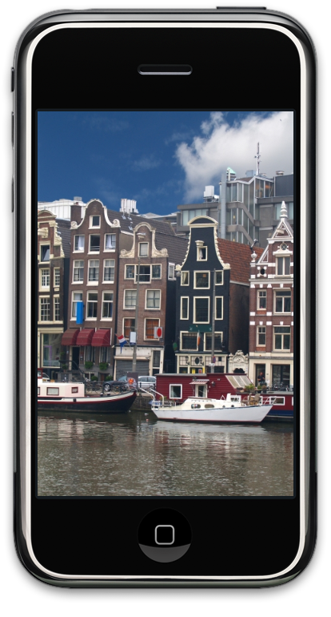
図 4.1-1フルスクリーン画面

